ДУМА
КРАСНОКАМСКОГО ГОРОДСКОГО ОКРУГА
ПЕРМСКОГО КРАЯ

РЕШЕНИЕ

_________ № ____

О внесении изменений в Правила
благоустройства территории
Краснокамского городского округа,
утвержденные решением
Краснокамской городской Думы
от 24.04.2019 № 61

В соответствии с Градостроительным кодексом Российской Федерации, Федеральным законом от 06.10.2003 г. № 131-ФЗ «Об общих принципах организации местного самоуправления в Российской Федерации», Уставом Краснокамского городского округа Пермского края

Дума Краснокамского городского округа РЕШАЕТ:
1. Внести в Правила благоустройства территории Краснокамского городского округа, утвержденные решением Краснокамской городской Думы от 24 апреля 2019 г. № 61 (в редакции решения Краснокамской городской Думы от 28.08.2019 № 120), следующие изменения:
1. раздел 2 дополнить следующими подпунктами:
«2.1.44. колерный паспорт - паспорт внешнего облика объекта капитального строительства (колерный паспорт) (далее - колерный паспорт) разрабатывается в связи с изменением фасада здания, строения, сооружения (изменением архитектурных элементов фасада, архитектурного решения фасада, размещением вывески, не соответствующей Стандартным требованиям к вывескам, их размещению и эксплуатации, установкой и эксплуатацией рекламной конструкции, размещением архитектурно-художественной подсветки, размещением указателей с наименованием улиц, номерами домов (зданий), не соответствующих установленным требованиям);
2.1.45. рекламная конструкция (наружная реклама) - текстовая или графическая информация, расположенная на щитах, растяжках, баннерах и других специальных форах, размещается на конструкциях, монтируемых и располагаемых на внешних стенах, крышах и иных конструктивных элементах зданий, строений, сооружений или вне их, а также остановочных пунктах движения общественного транспорта, адресованная неопределенному кругу лиц и направленная на привлечение внимания к объекту рекламирования, формирование или поддержание интереса к нему и его продвижение на рынке;»
1.1. подпункт 2.1.40 пункта 2.1 раздела 2 главы 1 изложить в следующей редакции:
«2.1.40 Вывеска - информационная конструкция, размещаемая на фасадах, крышах или иных внешних поверхностях зданий, строений, сооружений, внешних поверхностях некапитальных строений и сооружений, используемых для осуществления торговой деятельности и деятельности по оказанию услуг населению, включая услуги общественного питания, в месте фактического нахождения или осуществления деятельности организации (индивидуального предпринимателя), содержащая сведения о профиле деятельности организации (индивидуального предпринимателя) и (или) виде реализуемых ими товаров, оказываемых услуг и (или) их наименованиях (фирменное наименование, коммерческое обозначение, изображение товарного знака, знака обслуживания) в целях извещения неопределенного круга лиц о фактическом местоположении (месте осуществления деятельности) данной организации (индивидуального предпринимателя), режиме работы либо сведения, размещаемые в случаях, предусмотренных Законом Российской Федерации от 07.02.1992 № 2300-1
«О защите прав потребителей.»;
1.2. пункт 14.19 раздела 14 главы 2 изложить в следующей редакции:
«14.19 изменение фасада здания, строения, сооружения (изменение архитектурных элементов фасада, архитектурного решения фасада, размещение вывески, не соответствующей Стандартным требованиям к вывескам, их размещению и эксплуатации (далее - Стандартные требования), установка и эксплуатация рекламной конструкции, размещение архитектурно-художественной подсветки, размещение указателей с наименованием улиц и номерами домов (зданий), не соответствующих установленным требованиям) допускается при условии разработки проекта колерного паспорта.
Колерный паспорт подлежит согласованию с отделом градостроительства и архитектуры. Предметом согласования колерного паспорта является:
соблюдение требований к содержанию колерного паспорта,
соблюдение требований законодательства об объектах культурного наследия,
соответствие архитектурного решения объекта капитального строительства внешнему архитектурному облику сложившейся застройки,
соответствие требованиям настоящего раздела Правил.
Требования к содержанию колерного паспорта установлены приложением 3 к Правилам.
Разработка колерного паспорта оформляется на стандартных листах бумаги формата А3.
Изменение колерного паспорта осуществляется путем разработки нового колерного паспорта.
Разработка колерного паспорта в черно-белом цвете не допускается.
Один экземпляр согласованного колерного паспорта хранится в отделе градостроительства и архитектуры администрации Краснокамского городского округа.
Согласованные колерные паспорта размещаются на официальном сайте администрации Краснокамского городского округа в информационно-телекоммуникационной сети Интернет в течение 5 рабочих дней после дня их согласования.»;
1.3. абзац 21 пункта 14.23 раздела 14 главы 2 изложить в следующей редакции:
«21) нарушение установленных требований по размещению вывесок, домовых знаков зданий, строений, сооружений» на «нарушение размещения вывески, не соответствующей Стандартным требованиям к вывескам, их размещению и эксплуатации, а также домовых знаков зданий, строений, сооружений.»;
1.4. пункт 17.4.4. раздела 17 главы 2 изложить в следующей редакции:
«17.4.4 Правила размещения информационных конструкций устанавливаются Стандартными требованиями к вывескам, их размещению и эксплуатации. Размещение информационных конструкций, не соответствующих Стандартным требованиям к вывескам, их размещению и эксплуатации, требует разработки колерного паспорта.».
1.5. пункт 17.4 главы 17 раздела 2 дополнить подпунктом 17.4.10 следующего содержания:
Размещение средств размещения информации
«17.4.10 Рекламные конструкции на территории Краснокамского городского округа размещаются в соответствии с Федеральным законом от 13.03.2006 № 38-ФЗ «О рекламе».
Основанием для установки и эксплуатации рекламной конструкции является разрешение, выданное уполномоченным органом администрации Краснокамского городского округа.
Рекламные конструкции и места их установки на территории Краснокамского городского округа должны соответствовать документам территориального планирования, внешнему архитектурному облику сложившейся застройки, требованиям градостроительных норм и правил, требованиям безопасности.
Рекламные конструкции должны соответствовать техническим нормам и требованиям к конструкциям соответствующего типа и вида, должны быть безопасны, спроектированы, изготовлены и установлены в соответствии с действующими строительными нормами и правилами, государственными стандартами, техническими регламентами и другими нормативными актами, содержащими требования для конструкций данного типа.
При установке и эксплуатации рекламной конструкции не должны быть нарушены требования соответствующих санитарных норм и правил, в том числе требований к освещенности, электромагнитному излучению, уровню шума и вибраций, безопасности.
Места установки рекламных конструкций на земельных участках независимо от форм собственности, а также зданиях или ином недвижимом имуществе, находящихся в государственной собственности или муниципальной собственности Краснокамского городского округа, должны соответствовать Схеме размещения рекламных конструкций на территории Краснокамского городского округа.
Рекламные конструкции, устанавливаемые на территории Краснокамского городского округа, не должны нарушать требования законодательства Российской Федерации об объектах культурного наследия (памятниках истории и культуры) народов Российской Федерации, их охране и использовании.
Рекламные конструкции, установленные на зданиях, не должны создавать помех для очистки кровель от снега и льда, а также во время проведения ремонта и реконструкции зданий, строений и сооружений.
Рекламные конструкции должны эксплуатироваться в соответствии с требованиями технической документации на соответствующие конструкции. Не допускается наличие ржавчины, сколов и иных повреждений на элементах конструкции, влияющих на ее прочность.
При размещении рекламных конструкций, устанавливаемых на территории Краснокамского городского округа, запрещается ухудшать архитектурный облик города, препятствовать визуальному восприятию объектов капитального строительства, искажать целостность восприятия архитектуры.
Правообладатель средства размещения информации, рекламной конструкции обязан содержать их в чистоте, мойку производить по мере загрязнения, элементы конструкций окрашивать по мере возникновения дефектов лакокрасочного покрытия, устранять загрязнения прилегающей территории, возникшие при их эксплуатации. Элементы освещения средств размещения информации, рекламных конструкций должны содержаться в исправном состоянии. Ремонт неисправных светильников и иных элементов освещения производится в течение 3 дней с момента их выявления.
Организациям, эксплуатирующим световые рекламы, необходимо обеспечивать своевременную замену перегоревших газосветовых трубок и электроламп. В случае неисправности отдельных знаков рекламы необходимо выключать полностью.
Не допускаются размещение и эксплуатация средств размещения наружной рекламы и информации с повреждением информационного поля, а также завешивание, заклеивание, закрашивание средств наружной рекламы и информации полиэтиленовой пленкой и иными материалами.
За ненадлежащее содержание средств размещения наружной рекламы и информации, уборку и санитарное содержание земельного участка и прилегающей территории ответственность несут владельцы средств размещения наружной рекламы и информации.
В случае временного отсутствия на конструкции рекламной информации владелец обязан по своему усмотрению либо разместить на информационном поле рекламное сообщение - саморекламу, либо закрыть информационное поле однотонным полотном, придав рекламной конструкции надлежащий эстетический вид.
Требования, применяемые к отдельным видам рекламных конструкций:
1) Щитовые установки - отдельно стоящие на земле объекты наружной рекламы и информации, имеющие внешние поверхности для размещения информации и состоящие из фундамента, каркаса и информационного поля.
Требования к щитовым установкам:
- щитовые установки выполняются, как правило, в двустороннем варианте;
- щитовые установки, выполненные в одностороннем варианте, должны иметь декоративно оформленную обратную сторону;
2) Настенные панно - объекты наружной рекламы и информации, устанавливаемые на плоскости стен зданий в виде объектов, состоящих из элементов крепления к стене, каркаса и информационного поля.
Для настенных панно, имеющих элементы крепления к стене, в обязательном порядке разрабатывается проект крепления объекта с целью обеспечения безопасности при эксплуатации.
Рекламные конструкции на фасаде одного здания должны располагаться упорядоченно и комплексно с учетом:
а) сохранения общего архитектурно-художественного, композиционного решения фасада;
б) единой высоты, толщины рекламных элементов;
в) единых горизонтальных и вертикальных осей здания.
Информационные конструкции могут быть размещены в виде единичной конструкции и (или) комплекса идентичных и (или) взаимосвязанных элементов одной информационной конструкции.
Рекламные конструкции на торговых, офисных, культурно развлекательных центрах размещаются в соответствии с проектом комплексного оформления фасадов здания.
При размещении рекламных конструкций не допускается:
- закрывать знаки адресации (уличные аншлаги), обозначающие наименования улиц, номера домов, корпусов, подъездов и квартир;
- монтировать рекламные конструкции непосредственно к фасаду здания без каркаса (каркасной рамки);
- устанавливать световые рекламные конструкции со стробоскопическим эффектом или ярким пульсирующим светом в жилых зонах;
- устанавливать рекламные конструкции, закрывающие ценные архитектурно-художественные элементы и детали зданий;
- устанавливать рекламные конструкции на фасаде с оконными проемами и (или) закрывающие оконные и дверные проемы жилых зданий, витрины;
- устанавливать рекламные конструкции, повреждающие фасады зданий и сооружений;
- устанавливать рекламные конструкции на балконах и лоджиях зданий, в оконных и дверных проемах, на эркерах, перилах;
- устанавливать рекламные конструкции с выступом за боковые пределы фасада и без соблюдения архитектурных членений фасада;
- устанавливать хаотично расположенные разноразмерные и разнотипные рекламные конструкции на фасадах зданий, строений и сооружений;
- при использовании проекционных установок использовать в качестве экрана для проекций плоскость, фасады зданий и сооружений, где имеются окна жилых помещений;
- установка и эксплуатация на главных фасадах зданий крупноразмерных рекламных конструкций, закрывающих значительную часть фасада здания и искажающих тем самым целостность восприятия архитектуры;
- не допускается установка и эксплуатация рекламных конструкций и средств размещения информации, являющихся источниками шума, вибрации, мощных световых, электромагнитных и иных излучений и полей, вблизи жилых помещений;
- запрещается установка рекламных конструкций и средств размещения информации на цветниках и тротуарах, если после их установки ширина прохода для пешеходов составит менее 2 метров.
Средства размещения наружной рекламы и информации при наличии у них фундаментного блока должны быть демонтированы вместе с фундаментным блоком.
Владелец рекламной или информационной конструкции восстанавливает благоустройство территории и (или) внешний вид фасада после монтажа (демонтажа) в течение трех суток.
Не допускается повреждение сооружений и отделки объектов при креплении к ним средств наружной рекламы и информации, а также снижение их целостности, прочности и устойчивости.
Владелец информационной конструкции несет ответственность за любые нарушения правил безопасности, а также за неисправности и аварийные ситуации при нарушении условий монтажа (демонтажа) и эксплуатации информационных конструкций.»
1.6. пункт 17.8 раздела 17 главы 2 изложить в следующей редакции:
«17.8. Нестационарные торговые объекты
17.8.1 Проектирование некапитальных строении, сооружений осуществляется с учетом принципов функционального разнообразия и в целях сохранения архитектурного облика сложившейся застройки и благоустройства территории Краснокамского городского округа, а также повышения уровня комфортности проживания граждан, на основании требований к внешнему виду и местам размещения нестационарных торговых объектов, установленных настоящим подпунктом.
17.8.2 Размещение нестационарных объектов осуществляется в соответствии со схемой размещения нестационарных торговых объектов на территории Краснокамского городского округа.
17.8.3 Порядок размещения нестационарных торговых объектов на земельном участке, находящемся в частной собственности, устанавливается собственником земельного участка в соответствии с видом разрешенного использования земельного участка и зонированием территории, с соблюдением требований строительных, противопожарных и иных правил и нормативов, установленных действующим законодательством Российской Федерации, Пермского края, Краснокамского городского округа, придерживаясь типовых форм установленных настоящим Порядком.
17.8.4. Нестационарные торговые объекты устанавливать в соответствии с действующим законодательством (ГОСТы, СНИПы, САНПиН), на твердые виды покрытия, оборудовать осветительными приборами, урнами и малыми контейнерами для мусора, а объекты питания - туалетными кабинами (при отсутствии общественных туалетов на прилегающей территории в зоне доступности 50 м)».
17.8.5. Размещение нестационарных торговых объектов не допускается в местах, где их установка и использование создадут помехи движению пешеходов и(или) транспортных средств (в том числе специальных), либо доступу граждан к жилым помещениям или объектам транспортной или социальной инфраструктуры. Также размещение объектов должно обеспечивать создание безбарьерной среды жизнедеятельности для инвалидов и иных маломобильных групп населения.
17.8.6. Установка нестационарных торговых объектов не допускается на детских и спортивных площадках, на газонах, цветниках, а также на объектах озеленения общего пользования, за исключением объектов озеленения (парк, сад, сквер), на которых предусмотрено размещение передвижного нестационарного торгового объекта.
17.8.7. При размещении объекта должен быть предусмотрен подъезд автотранспорта, не создающий помех для прохода пешеходам. Разгрузку товара следует осуществлять без заезда автомашин на тротуар.
17.8.8. Размещение нестационарных торговых объектов должно соответствовать установленным видам разрешенного использования земельных участков (за исключением случаев, когда в соответствии с законодательством действие градостроительных регламентов на земельные участки не распространяется, а также случаев использования земель или земельных участков при размещении нестационарных торговых объектов без предоставления земельных участков в соответствии с законодательством).
17.8.9. На территории Краснокамского городского округа допускается размещение передвижных цирков, зооцирков, зоопарков, луна-парков, тиров и прочих аттракционов, а также иных объектов, предназначенных для развлечения взрослых и детей, только в специальных местах, дислокация которых утверждается правовым актом администрации Краснокамского городского округа.
17.8.10. Оказание услуг по катанию на лошадях (пони) на территории округа допускается только в специальных местах, определенных правовым актом администрации Краснокамского городского округа.
17.8.11. При размещении нестационарных торговых объектов не допускается вырубка кустарников, древесной растительности, без получения специального разрешения, асфальтирование и сплошное мощение газонов, а также приствольных кругов в радиусе 1,5 метра от ствола.
17.8.12. Хозяйствующие субъекты обязаны обеспечивать постоянный уход за внешним видом принадлежащих им нестационарным торговым объектам: содержать в чистоте и порядке, своевременно красить и устранять повреждения на вывесках, конструктивных элементах, размещать рекламу в соответствии с законодательством, производить ежедневную уборку и благоустройство прилегающей территории в соответствии с настоящими Правилами.
17.8.13. Хозяйствующие субъекты обязаны обеспечивать чистоту и благоустройство на территории не менее 25 м от внешней границы нестационарного торгового объекта.
17.8.14. Внешний вид нестационарных торговых объектов, расположенных на земельных участках, которые находятся в муниципальной собственности и собственность на которые не разграничена, в зданиях, строениях и сооружениях, находящихся в муниципальной собственности, должен соответствовать типовым проектам согласно приложению № 1 настоящих Правил.
17.8.15. Нестационарные торговые объекты по индивидуальным проектам (эскизам) внешнего вида не должны нарушать архитектурный облик сложившейся застройки Краснокамского городского округа
Нестационарные торговые объекты по индивидуальным проектам (эскизам) внешнего вида размещаются на земельных участках, включенных в установленном порядке в схему размещения нестационарных торговых объектов на территории Краснокамского городского округа, а также на земельных участках, находящихся в частной собственности, с видом разрешенного использования, допускающим размещение таких нестационарных объектов.
Размеры нестационарных торговых объектов по индивидуальным проектам (эскизам) внешнего вида (длина, ширина, высота) не должны быть менее или более чем на 10% установленных Требованиями к типовым проектам нестационарных объектов, используемых для осуществления торговой деятельности и деятельности по оказанию услуг населению, включая услуги общественного питания.
Размещение нестационарных торговых объектов по индивидуальным проектам (эскизам) внешнего вида осуществляется при согласовании проекта нестационарного торгового объекта.»;
1.7. дополнить приложением 1 «Требования к типовым проектам некапитальных строений, сооружений, используемых для осуществления торговой деятельности и деятельности по оказанию услуг населению, включая услуги общественного питания» согласно приложению к настоящему решению;
1.8. дополнить приложением 2 «Стандартные требования к вывескам, их размещению и эксплуатации» согласно приложению к настоящему решению.;
1.9. дополнить приложением 3 «Требования к содержанию паспорта внешнего облика объекта капитального строительства (колерного паспорта)» согласно приложению к настоящему решению.
2. В целях приведения нестационарных торговых объектов, рекламных конструкций и вывесок в соответствие с требованиями настоящих Правил благоустройства территории Краснокамского городского округа установить переходный период – один календарный год со дня вступления в силу настоящего нормативно-правового документа.
3. Решение подлежит опубликованию в специальном выпуске «Официальные материалы органов местного самоуправления Краснокамского городского округа» газеты «Краснокамская звезда», на официальном сайте Краснокамского городского округа.
4. Контроль за исполнением решения возложить на комиссию по городскому хозяйству Думы Краснокамского городского округа (М.А. Мокрушин).

Глава городского округа –  глава администрации Краснокамского городского округа  И.Я. Быкариз | Председатель Думы Краснокамского городского округа  Ю.М. Трухин

Приложение к решению
Думы Краснокамского городского округа
Пермского края
от _________№ ______

Требования к типовым проектам нестационарных объектов, используемых для осуществления торговой деятельности и деятельности по оказанию услуг населению, включая услуги общественного питания

1. Типовые проекты нестационарных объектов, используемых для осуществления торговой деятельности и деятельности по оказанию услуг населению, включая услуги общественного питания (далее - типовые проекты, нестационарные торговые объекты), устанавливают общие архитектурные решения внешнего вида, общие требования к параметрам, конструкциям и материалам, применяемым при изготовлении и отделке нестационарных торговых объектов а также к цветовому решению, установке вывески, дополнительные требования к нестационарным торговым объектам.
2. Типовые проекты установлены для видов нестационарных торговых объектов: «киоск», «павильон», «торговый автомат (вендинговый автомат) по продаже питьевой воды», «палатка».
Графическое изображение типовых проектов приведено в приложении к настоящим Требованиям.
3. Требования к параметрам, конструкциям, материалам, цветовому решению, применяемым при изготовлении и отделке нестационарных торговых объектов, требования к вывескам, дополнительные требования к нестационарным торговым объектам:
3.1. Параметры.
Вид | Специализация | Тип | Площадь | Размеры
киоск | печать | тип 1 | 6 кв.м. | длина - 3,0 м, ширина - 2,0 м, высота - 2,6 м
киоск | печать | тип 1 | 9 кв.м. | длина - 3,6 м, ширина - 2,5 м, высота - 2,6 м
киоск | - | тип 2 | 6 кв.м. | длина - 3,0 м, ширина - 2,0 м, высота - 2,6 м
киоск | - | тип 3 | 9 кв.м. | длина - 3,6 м, ширина - 2,5 м, высота - 2,6 м
павильон | - | тип 1 | 30 кв.м. | длина - 7,5 м, ширина - 4,0 м, высота - 3,2 м
павильон | - | тип 2 | 28 кв.м. | длина - 7,0 м, ширина - 4,0 м, высота - 3,2 м
торговый автомат (вендинговый автомат) по продаже питьевой воды | вода | тип 1 | 3,4 кв.м. | высота - 4,21 м
торговый автомат (вендинговый автомат) по продаже питьевой воды | вода | тип 2 | 3,4 кв.м. | высота - 4,21 м
палатка |  | тип 1 | 6 кв. м. | длина - 3,0 м, ширина - 2,0 м, высота в коньке - 2,2 м
палатка |  | тип 2 | 9 кв. м. | длина - 3,0 м, ширина - 3,0 м, высота в коньке - 2,2 м

3.2. Конструкции и материалы типовых проектов.
3.2.1. Конструкции и материалы типовых проектов всех типов «киоск», «павильон»:
несущий каркас: из гнутого стального листа (толщина металла не менее
4 мм), изготовлен методом резки и гибки с нанесением порошкового полимерного покрытия; из трубы профильной металлической, швеллера металлического и гнутых металлических элементов с нанесением порошкового полимерного покрытия (толщина металла не менее 3 мм);
оконные и дверные переплеты: алюминиевый профиль с порошковым окрашиванием, ламинированный ПВХ;
декоративные элементы внешней отделки: композит, для дворового фасада: композит (с горизонтальным расположением панелей), декоративные стойки - металл, декоративные панели (рейки) - металл, дерево; допускаются роллетные системы (рольставни): металлические с механическим или электрическим приводом (при необходимости);
остекление: простое прозрачное с антивандальным покрытием, ударопрочное (тонирование стекла запрещается);
вентиляционные решетки: металлические;
цоколь: композит.
3.2.2. Конструкции и материалы типовых проектов всех типов «Торговый автомат (вендинговый автомат) по продаже питьевой воды»:
несущий каркас: из металлических листов (толщина металла не менее 0,8 мм), из трубы профильной металлической (диаметром не менее 108 мм) и стальных уголков;
бак: оболочка и крыша из гнутого металлического оцинкованного листа (толщина металла не менее 0,8 мм), емкость для воды из пищевой нержавеющей стали;
допускается пенал для продажи бутылей - металлический;
автоматический модуль: из листовой нержавеющей стали (толщина металла не менее 0,8 мм) без окрашивания;
декоративные элементы внешней отделки: декоративные панели (рейки) - металл, дерево (с вертикальным расположением); декоративная полоса - пластик, композит (толщина не менее 5 мм).
3.2.3. Конструкции и материалы типовых проектов всех типов «Палатка»:
несущий каркас: металлический;
материал тента: ткань с ПВХ-покрытием водостойким;
крыша двускатная.
3.3. Цветовое решение типовых проектов.
3.3.1. Цветовое решение типовых проектов всех типов «Киоск», «Павильон»:
несущий каркас: RAL 8017 шоколадно-коричневый, RAL 7016 антрацитово-серый;
оконные и дверные переплеты: должны соответствовать выбранному RAL для каркаса (RAL 8017 шоколадно-коричневый, RAL 7016 антрацитово-серый);
декоративные элементы внешней отделки: ограждающая конструкция: RAL 8017 шоколадно-коричневый, RAL 7016 антрацитово-серый;
декоративные стойки: RAL 8017 шоколадно-коричневый, RAL 7016 антрацитово-серый;
декоративные панели (рейки): RAL 1013 жемчужно-белый, RAL 1015 светлая слоновая кость;
роллетные системы (рольставни): должны соответствовать выбранному RAL для каркаса (RAL 8017 шоколадно-коричневый, RAL 7016 антрацитово-серый);
остекление: прозрачное с антивандальным покрытием, ударопрочное (тонирование стекла запрещается);
вентиляционные решетки: должны соответствовать выбранному RAL для каркаса (RAL 8017 шоколадно-коричневый, RAL 7016 антрацитово-серый);
цоколь: должен соответствовать цвету каркаса (RAL 8017 шоколадно-коричневый, RAL 7016 антрацитово-серый).
3.3.2. Цветовое решение типовых проектов всех типов «Торговый автомат (вендинговый автомат) по продаже питьевой воды»:
несущий каркас: RAL 7040/ORACAL 076 серое окно;
дверные переплеты: должны соответствовать выбранному RAL для каркаса;
декоративные панели (рейки): RAL 1015/ORACAL 082 светлая слоновая кость;
декоративная полоса: RAL 7016/ORACAL 073 антрацитово-серый;
информационная панель на автоматическом модуле: поле панели RAL 7016/ORACAL 073 антрацитово-серый, текст панели RAL 9010/ORACAL 010 белый;
информационная панель на двери: поле панели должно соответствовать RAL для каркаса; текст панели RAL 9010/ORACAL 010 белый;
графическое изображение на пенале: RAL 9010/ORACAL 010 белый.
3.3.3. Цветовое решение типовых проектов всех типов «Палатка»:
дворовой фасад и крыша: RAL 8017 шоколадно-коричневый, RAL 7016 антрацитово-серый;
боковые фасады и имитация декоративных панелей: RAL 1013 жемчужно-белый, RAL 1015 светлая слоновая кость.
3.4. Установка вывески типовых проектов.
3.4.1. Установка вывески типовых проектов всех типов «Киоск».
Вывеска состоит из графической и текстовой частей. Текстовая часть в виде отдельно стоящих букв, объемных или плоскостных, световых или несветовых. Высота горизонтальной информационной панели (далее - фриз) - 450 мм. Высота текстовой части не более 300 мм (2/3 высоты фриза); размещение: строго в границах фриза.
Колористическое решение фриза определяется владельцем некапитального строения, сооружения.
Колористическое решение текстовой и графической частей определяется владельцем некапитального строения, сооружения.
Материал фриза - композит, пластик, дерево (толщина не менее 5-10 мм); металл (толщина не менее 1,5 мм).
Материал графической и текстовой частей - пластик, дерево, металл.
3.4.2. Установка вывески типовых проектов всех типов «Павильон».
Вывеска состоит из графической и текстовой частей.
Текстовая часть в виде отдельно стоящих букв, объемных или плоскостных, световых или несветовых.
Высота фриза - 700 мм.
Высота текстовой части - не более 500 мм (2/3 высоты фриза); размещение: строго в границах фриза.
Ширина вертикальной информационной панели должна быть равной ширине членения одного оконного переплета. Количество вертикальных информационных панелей - не более 1 на каждом фасаде.
Колористическое решение фриза, вертикальной информационной панели определяется владельцем некапитального строения, сооружения и должно быть выполнено в едином RAL.
Колористическое решение текстовой и графической частей определяется владельцем некапитального строения, сооружения.
Информация на вертикальной информационной панели - не более 50% от площади панели, не содержащая сведений рекламного характера.
Материал фриза - композит, пластик, дерево (толщина не менее 5-10 мм); металл (толщина не менее 1,5 мм).
Материал графической и текстовой частей - пластик, дерево, металл.
3.4.3. Установка вывески типовых проектов всех типов «Торговый автомат (вендинговый автомат) по продаже питьевой воды».
Вывеска состоит из графической и текстовой частей.
Текстовая часть в виде отдельно стоящих букв, объемных или плоскостных, световых или несветовых.
Высота информационного поля вывески - 700 мм, ширина информационного поля вывески - 1250 мм.
Колористическое решение текстовой и графической частей вывески определяется владельцем некапитального строения, сооружения.
Ширина текстовой части информационной панели на двери - 650 мм (для автоматов с пеналом - 600 мм), высота - 1600 мм (для автоматов с пеналом - 1300 мм).
Ширина текстовой части информационной панели на автоматическом модуле - 400 мм, высота - 530 мм.
Материал - пленка, пластик.
3.4.4. Установка вывески типовых проектов всех типов «Палатка».
Вывеска состоит из графической и текстовой частей.
Высота текстовой части - не более 150 мм.
Высота графической части может превышать максимальную высоту текстовой части не более чем на 20%.
Колористическое решение текстовой и графической частей определяется владельцем некапитального строения, сооружения.
3.5. Дополнительные требования к типовым проектам.
3.5.1. Дополнительные требования к типовым проектам всех типов «киоск», «павильон».
В случае размещения двух и более некапитальных строений, сооружений на одном земельном участке (блокировки), на смежных земельных участках общий вид некапитальных строений, сооружений выполняется в едином цветовом решении каркаса, конструкций и декоративных элементов.
Использование доборных элементов из тонколистового металла для отделки каркаса не допускается.
В случае размещения некапитального строения, сооружения на неровной поверхности земли конструкция несущего каркаса должна предусматривать возможность регулировки уровня установки некапитального строения, сооружения.
Роллетные системы (рольставни) не должны выходить за декоративные элементы внешней отделки.
Для подключения некапитальных строений, сооружений к электросети снаружи предусматривается место ввода силового кабеля на стене.
Некапитальные строения, сооружения должны быть обеспечены электросчетчиками, электрическими розетками с заземлением, внутренним и внешним освещением.
Некапитальные строения, сооружения могут иметь системы обогрева и вентиляции.
Допускается внешняя и внутренняя система кондиционирования.
Внешнее кондиционирование: внешний блок располагается на крыше (кровле), высота которого не может превышать фриз, со скрытым отводом конденсата.
Внутреннее кондиционирование: приток и отток воздуха происходят через два отверстия в ограждающей конструкции диаметром не более 200 мм, закрытые вентиляционными решетками.
Все декоративные элементы по периметру некапитальных строений, сооружений должны иметь одинаковую высотную отметку, образовывая единый контур.
Верхняя отметка декоративных элементов внешней отделки должна совпадать с верхней отметкой фриза.
Ширина декоративных панелей (реек) на главном и боковом фасадах должна быть равной (кратной) ширине членения оконных переплетов (импост).
Главный, боковой фасады должны быть оснащены декоративными панелями (рейками), за исключением «киоска «Печать» типа 1.
У дверного проема на дворовом фасаде обязательно размещается декоративный элемент с горизонтальными рейками.
3.5.2. Требования к оформлению прилавка (торгового стола) типовых проектов «Палатка»:
прилавок (торговый стол) декорируется чехлом в цвет материала тента с имитацией декоративных панелей по углам.
Допускается размещение вывески на чехле для прилавка (торгового стола) - информация в виде текста или логотипа не более 50% от всего поля.

Приложение
к Требованиям
к типовым проектам некапитальных строений,
сооружений, используемых для осуществления
торговой деятельности и деятельности
по оказанию услуг населению, включая
услуги общественного питания

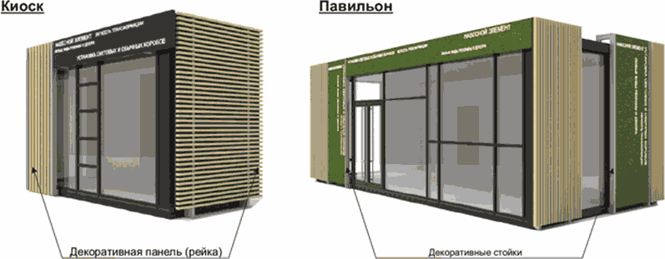
Графическое изображение типовых проектов некапитальных
строений, сооружений, используемых для осуществления
торговой деятельности и деятельности по оказанию услуг
населению, включая услуги общественного питания

Цветовое решение

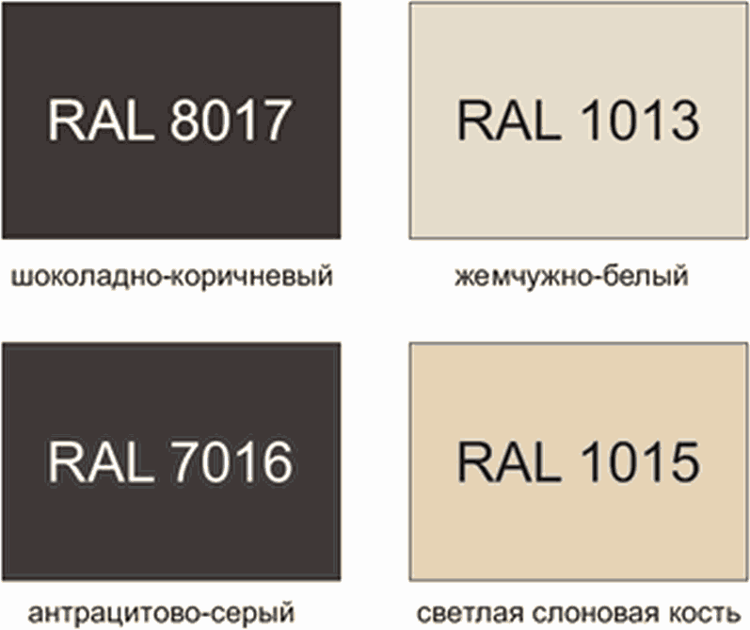

Пример группировки киосков и павильонов

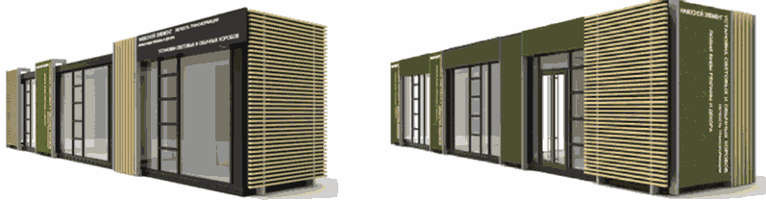

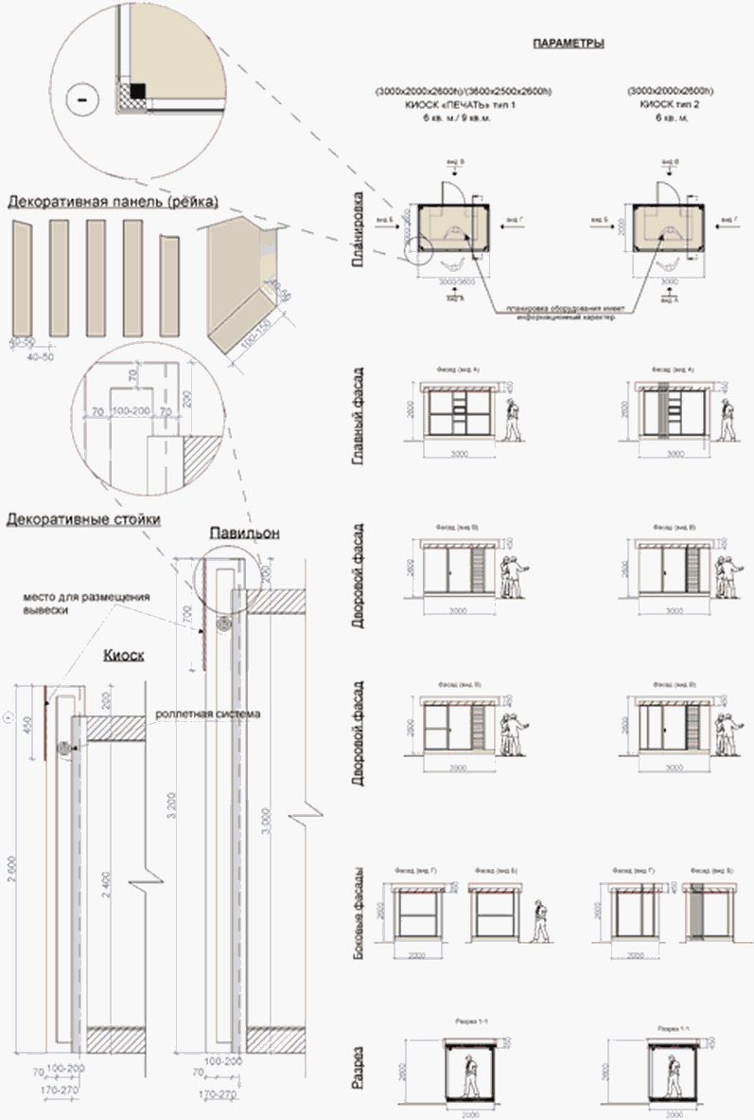

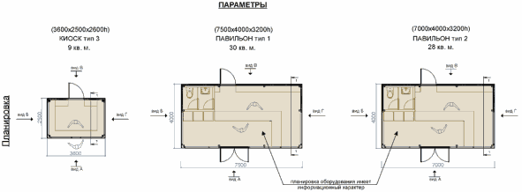

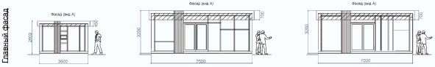

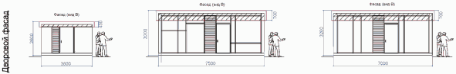

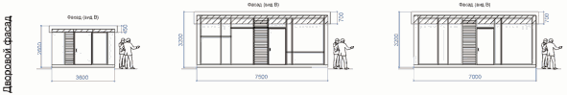

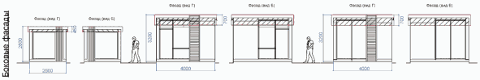

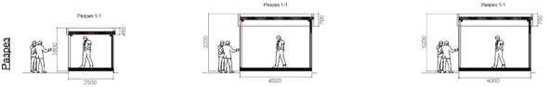
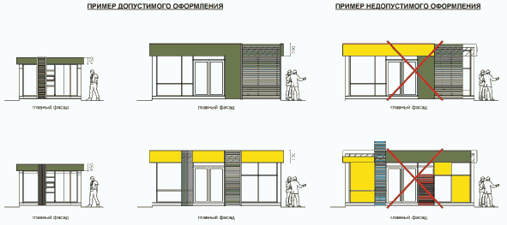

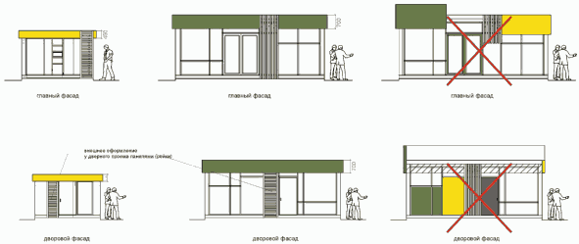

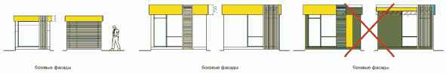

Торговый автомат (вендинговый автомат)
по продаже питьевой воды

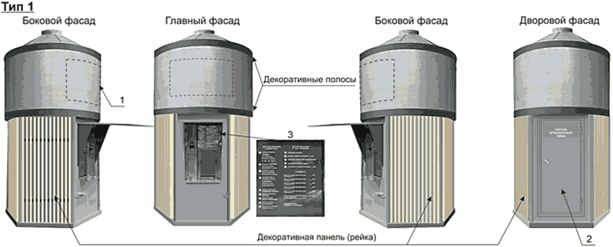

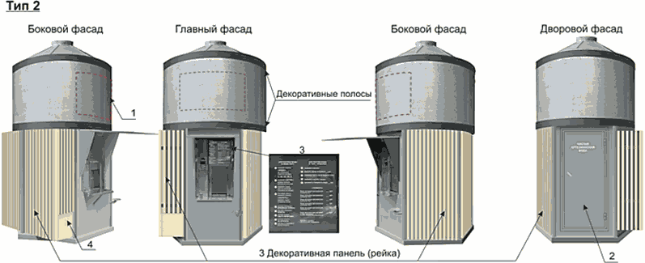

Цветовое решение

Условные обозначения:
1) Вывеска.
2) Информационная панель на двери.
3) Информационная панель на автоматическом модуле.
4) Графическое изображение на пенале.

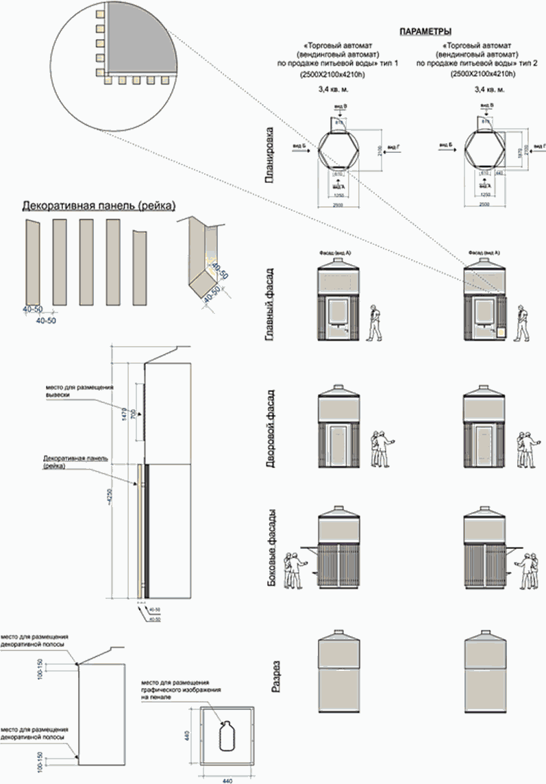

ПРИМЕР ДОПУСТИМОГО ОФОРМЛЕНИЯ |  | ПРИМЕР НЕДОПУСТИМОГО ОФОРМЛЕНИЯ
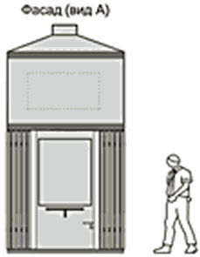 | 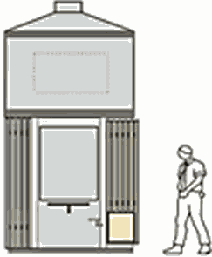 | 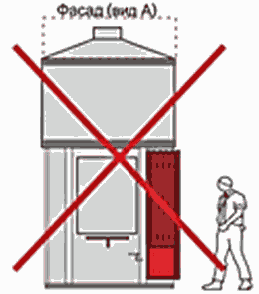
главный фасад
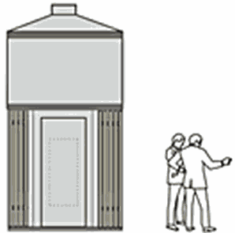 | 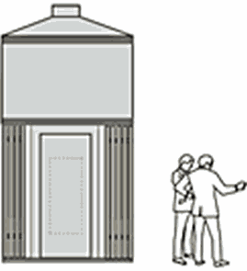 | 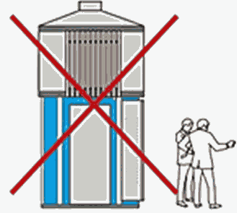
дворовый фасад
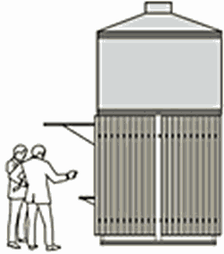 | 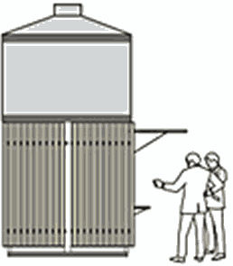 | 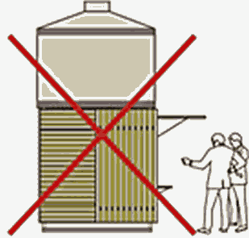
боковые фасады

Палатка
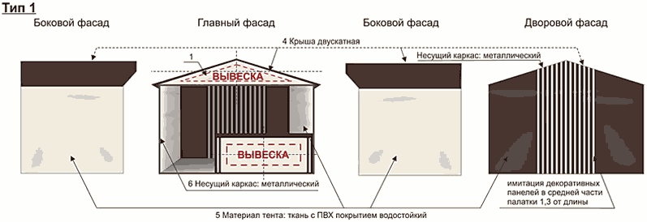

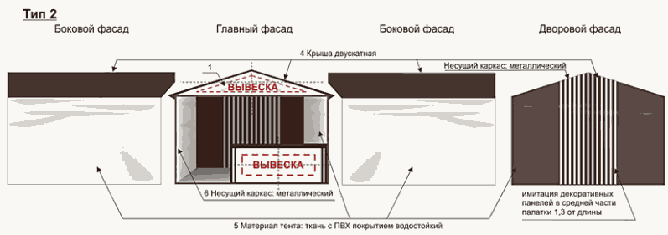

Конфигурации

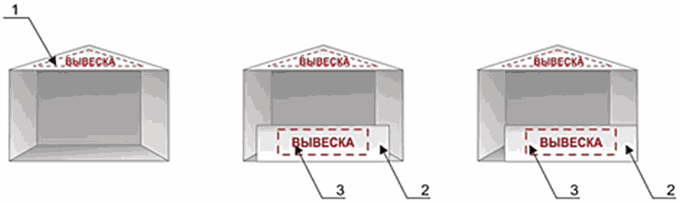

Цветовое решение

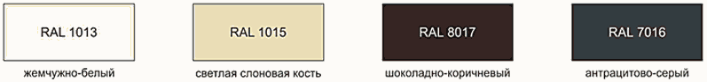

Условные обозначения:
1) Вывеска.
2) Прилавок (торговый стол) декорируется чехлом в цвет палатки с имитацией декоративных панелей по углам.
3) Допускается размещение вывески на чехле для прилавка (торгового стола) (информация в виде текста или логотипа не более 50% от всего поля).
4) Крыша двускатная.
5) Материал тента: ткань с ПВХ-покрытием водостойким.
6) Несущий каркас: металлический.

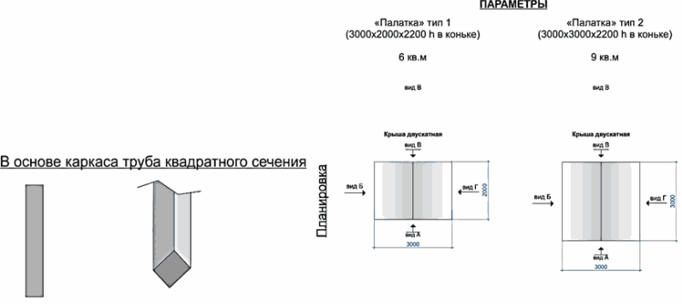

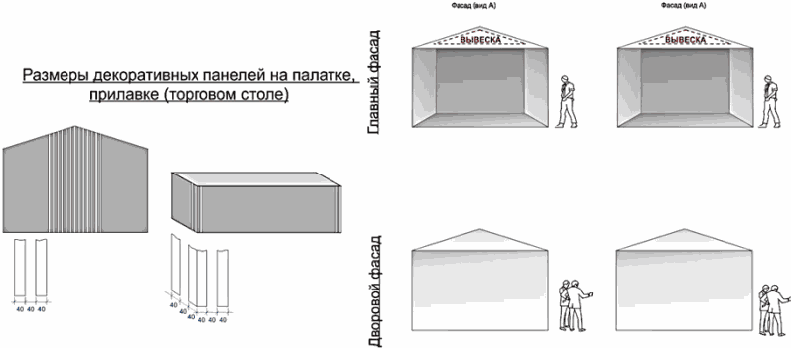

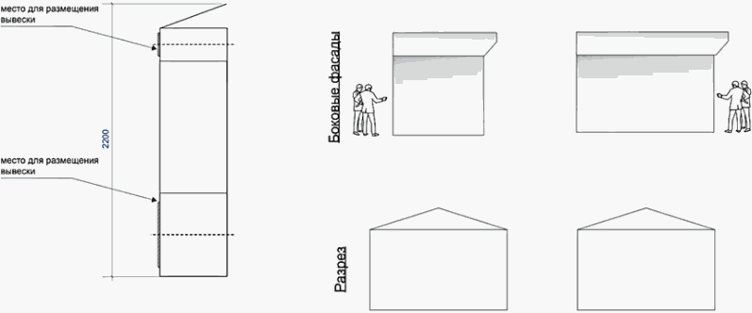

ПРИМЕР ДОПУСТИМОГО ОФОРМЛЕНИЯ |  | ПРИМЕР НЕДОПУСТИМОГО ОФОРМЛЕНИЯ
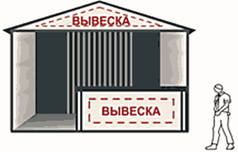 | 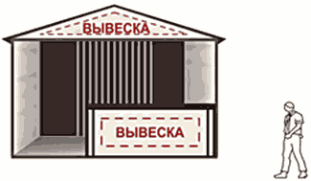 | 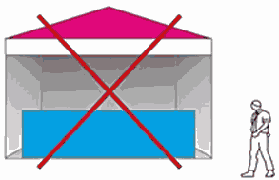
главный фасад
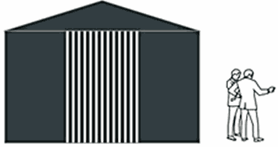 | 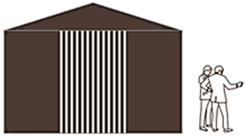 | 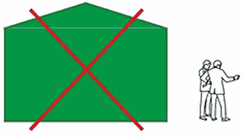
дворовой фасад
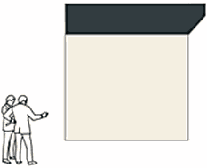 |  | 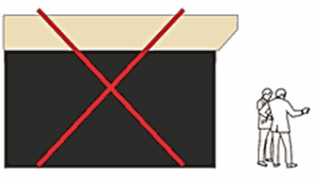
боковые фасады

Пример допустимого размещения

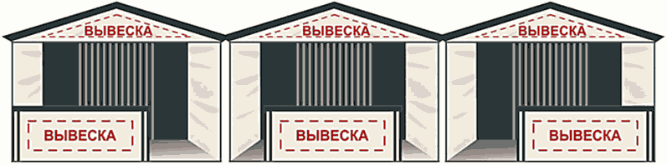

Приложение к решению
Думы Краснокамского городского округа
Пермского края
от _________№ ______

СТАНДАРТНЫЕ ТРЕБОВАНИЯ
к вывескам, их размещению и эксплуатации

I. Типы вывесок

1.1. Типы вывесок:
1.1.1. настенная конструкция - конструкция вывесок, располагаемая параллельно поверхности фасадов зданий, сооружений и (или) их конструктивных элементов непосредственно на плоскости фасада здания, сооружения.
Виды настенных конструкций:
объемные и (или) плоские буквы и знаки без подложки и (или) с плоской подложкой,
световой короб (лайтбокс),
маркиза, содержащая сведения, о профиле деятельности организации (индивидуального предпринимателя) и (или) виде реализуемых ими товаров, оказываемых услуг и (или) их наименованиях (фирменное наименование, коммерческое обозначение, изображение товарного знака, знака обслуживания) в целях извещения неопределенного круга лиц о фактическом местоположении (месте осуществления деятельности) данной организации (индивидуального предпринимателя), режиме работы либо сведения, размещаемые в случаях, предусмотренных Законом Российской Федерации от 07.02.1992 N 2300-1
«О защите прав потребителей»;
1.1.2. консольная конструкция (панель-кронштейн) - конструкция вывесок, располагаемая перпендикулярно к поверхности фасадов зданий, сооружений и (или) их конструктивных элементов; устанавливается горизонтально или вертикально.
Виды консольных конструкций:
простой прямоугольной формы,
сложной формы,
с элементами ковки,
блочные, то есть состоящие из нескольких блоков на одном каркасе;
1.1.3. информационная табличка - конструкция визуальной коммуникации, располагаемая у входной группы здания, строения, сооружения, содержащая наименование организации (индивидуального предпринимателя), место нахождения (адрес) и режим работы.
1.2. Размещение вывесок осуществляется с учетом законодательства об объектах культурного наследия.
1.3. Настоящие Стандартные требования не распространяются на визуальные устройства и средства информации, используемые для маломобильных групп населения (инвалидов).

II. Стандартные требования к вывескам

2.1. Вывеска состоит из графической и (или) текстовой частей (рис. 1, 5 Графических изображений Стандартных требований к вывескам, их размещению и эксплуатации - приложения к настоящим Стандартным требованиям (далее - Приложение)).
2.2. Графическая часть содержит изображение (логотипа, коммерческого обозначения, товарного знака, знака обслуживания организации (индивидуального предпринимателя)) (рис. 2, 3 Приложения).
2.3. Текстовая часть содержит буквенные, цифровые символы (знаки) (наименование организации (индивидуального предпринимателя), их профиль деятельности, вид реализуемых ими товаров (услуг), их наименования (фирменное наименование, коммерческое обозначение)) (рис. 2, 3 Приложения).
2.4. Высота текстовой части настенной конструкции не должна превышать 0,5 м. Допускается выносной элемент (верхний, нижний) строчной буквы (знака) не более чем на 20% (рис. 7 Приложения).
2.5. Графическая часть может превышать максимальную высоту текстовой части настенной конструкции не более чем на 20%.
2.6. При горизонтальном расположении панель-кронштейн может превышать высоту настенной конструкции на этом же фасаде не более чем на 20%.
2.7. Настенная конструкция не должна превышать 10 м в длину и занимать более 70% длины фасада.
2.8. Максимальная ширина всей конструкции панели-кронштейна - 0,9 м (рис. 7 Приложения).
2.9. Настенная конструкция не должна отступать от стены более чем на 0,2 м и не должна превышать 0,15 м в толщину (рис. 7 Приложения).
2.10. Панели-кронштейны устанавливаются на расстоянии 0,2 м от стены (рис. 7 Приложения).
2.11. Минимальное расстояние от уровня земли до нижнего края панели-кронштейна должно быть не менее 2,5 м (рис. 7 Приложения).
2.12. Минимальное расстояние между панелями-кронштейнами - 5 м (рис. 7 Приложения).
2.13. Максимальный размер информационных табличек - 0,5 м x 0,7 м (рис. 11 Приложения).
2.14. Размещение информации, не предусмотренной пунктами 2.2, 2.3 настоящих Стандартных требований, на вывесках не допускается (рис. 4 Приложения).
2.15. Допускается дублирование только одного элемента вывески. На вывеске должно располагаться не более 4 элементов (рис. 6 Приложения).
2.16. Предельные размеры (параметры) вывесок приведены в Приложении.

III. Стандартные требования к размещению и эксплуатации вывесок

3.1. Вывеска должна располагаться в месте фактического нахождения или осуществления деятельности организации (индивидуального предпринимателя) (рис. 8 Приложения).
3.2. Все вывески на одном фасаде дома должны быть отцентрированы относительно единой горизонтальной оси (рис. 8 Приложения).
3.3. Каждая вывеска и (или) каждая часть вывески (графическая и (или) текстовая части) центруются относительно окон, арок, дверей и других архитектурных элементов при расположении над ними (рис. 8 Приложения).
3.4. Если вход в помещение один, вывески одной организации (индивидуального предпринимателя) на одном фасаде не могут находиться ближе чем 1 м от вывески другой организации (индивидуального предпринимателя) (рис. 10 Приложения), за исключением требований пункта 2.12 настоящих Стандартных требований.
3.5. При наличии нескольких входов в помещение допускается размещать вывески над каждым входом при условии сохранения минимального расстояния между ними - не менее 1 м, за исключением требований пункта 2.12 настоящих Стандартных требований.
3.6. В случае размещения двух и более вывесок на непрозрачной подложке на фасаде одного здания и (или) сооружения фон подложки должен быть в цвет фасада и габаритные размеры у них должны быть одинаковыми (рис. 9 Приложения).
3.7. Допускается размещение вывесок на подложке единого цвета по длине всего фриза фасада (рис. 9 Приложения).
3.8. В случае установки вывески на фризе здания допускается размещение текстовой и (или) графической части вывески, текстовая часть не должна превышать двух третей высоты фриза, графическая часть не должна превышать высоту фриза (рис. 9 Приложения).
3.9. Допускается:
3.9.1. размещение вывески ниже уровня основания окон второго этажа;
3.9.2. размещение вывески только в границах занимаемого нежилого помещения;
3.9.3. размещение вывески над цокольными окнами, но не ниже чем 0,5 м от земли, за исключением требований пункта 2.11 настоящих Стандартных требований;
3.9.4. размещение вывески на козырьках крылец и входных групп здания исключительно на передней плоскости козырька (рис. 12 Приложения).
3.10. Не допускается:
3.10.1. размещение текстовой и графической частей вывески в разных плоскостях фриза одной входной группы;
3.10.2. размещение вывески на крышах, ограждениях лоджий, балконов;
3.10.3. размещение вывески в виде глухой оклейки витрин или замены остекления витрин световыми коробами и экранами;
3.10.4. установление вывески только на боковые стороны фриза входной группы (рис. 12 Приложения);
3.10.5. использование разных цветовых решений фронтальной и боковых сторон фриза при оформлении одной входной группы (рис. 12 Приложения);
3.10.6. установление настенных конструкций различных видов в пределах одной входной группы (рис. 12 Приложения);
3.10.7. установление объемных конструкций вывесок (световые короба) на козырьках входных групп (рис. 12 Приложения);
3.10.8. установление вывески на расстоянии меньше чем 1 м от мемориальных досок, указателей наименований улиц и номерных знаков домов (рис. 10 Приложения).
3.11. Вывеска не должна быть больше козырька по высоте (рис. 12 Приложения).
3.12. Вывеска не должна закрывать и перекрывать проемы, арки, архитектурные детали и декоративно-художественное оформление здания.
3.13. Непосредственно на остеклении витрины допустимо несплошное написание информации, состоящей из графической и (или) текстовой частей, занимающей не более 30 % площади одного членения поля остекления (рис. 11 Приложения).
3.14. Сплошные вывески в витринах и на остеклении оконных, дверных полотен не должны превышать по высоте половину высоты витрины и остекления оконных, дверных полотен, а по ширине - половину ширины витрины и остекления оконных, дверных полотен и должны отступать от остекления не менее чем на 0,15 м (рис. 11 Приложения).
3.15. На маркизах размещаются графическая и текстовая части вывески.
3.16. Вертикальная установка вывески на угловых частях фасада, состоящей из графической и текстовой частей без применения фоновой подложки, допустима при условии размещения ее в границах второго этажа.
3.17. У каждой входной группы здания, строения, сооружения размещается не более 3 информационных табличек. Информационная табличка размещается на расстоянии не более 0,5 м от входной группы (справа, слева, сверху) либо непосредственно на дверях. Информационные таблички могут быть одного размера по высоте и ширине, за исключением информационной таблички, располагаемой сверху входной группы, визуальных устройств и средств информации, используемых для маломобильных групп населения (инвалидов) (рис. 11 Приложения).
3.18. При размещении в одном здании более 3 организаций (индивидуальных предпринимателей) информационные таблички различных организаций (индивидуальных предпринимателей) заменяются на сгруппированные модульные таблички одного размера по высоте и ширине, на которых размещаются графические и текстовые части с указанием фактического нахождения организаций (индивидуальных предпринимателей) (рис. 11 Приложения).
3.19. Сгруппированные модульные таблички должны иметь одинаковые размеры, материалы, схему расположения информации и цветовое решение (рис. 11 Приложения). Максимальная ширина сгруппированных модульных табличек не должна превышать 0,7 м по ширине, размещение которых не должно превышать верхнюю отметку входной группы.

Приложение
к Стандартным требованиям
к вывескам, их размещению
и эксплуатации

Графические изображения Стандартных требований
к вывескам, их размещению и эксплуатации

Рис. 1

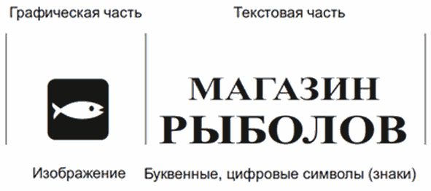

Рис. 2

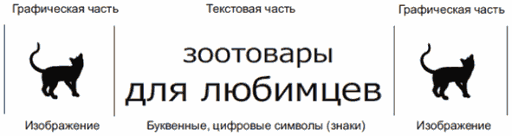

Рис. 3

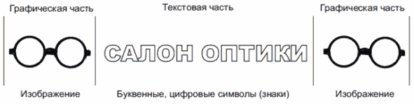

Рис. 4
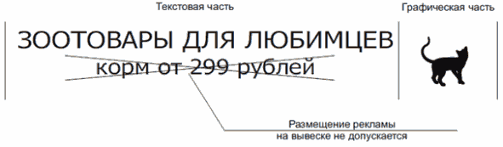

Рис. 5

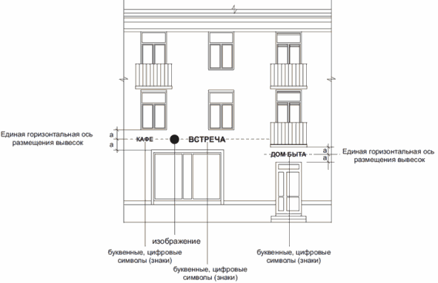

Рис. 6

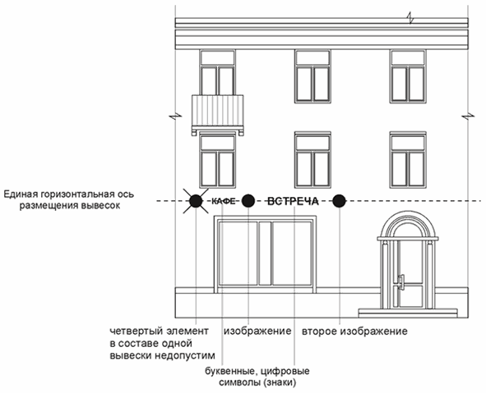

Размеры текстовой части настенной и консольной конструкции

Рис. 7

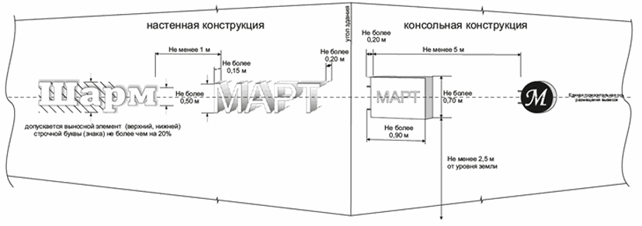

Расположение нескольких вывесок:

Рис. 8

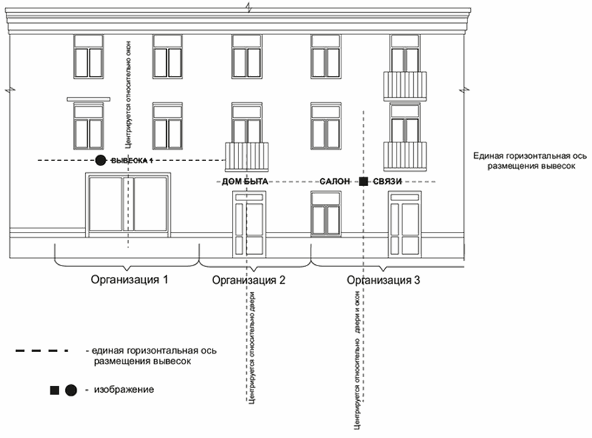

Рис. 9

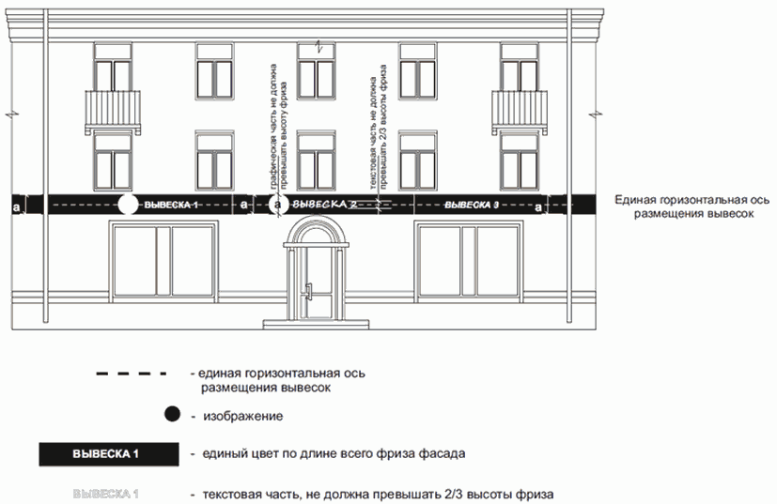

Рис. 10
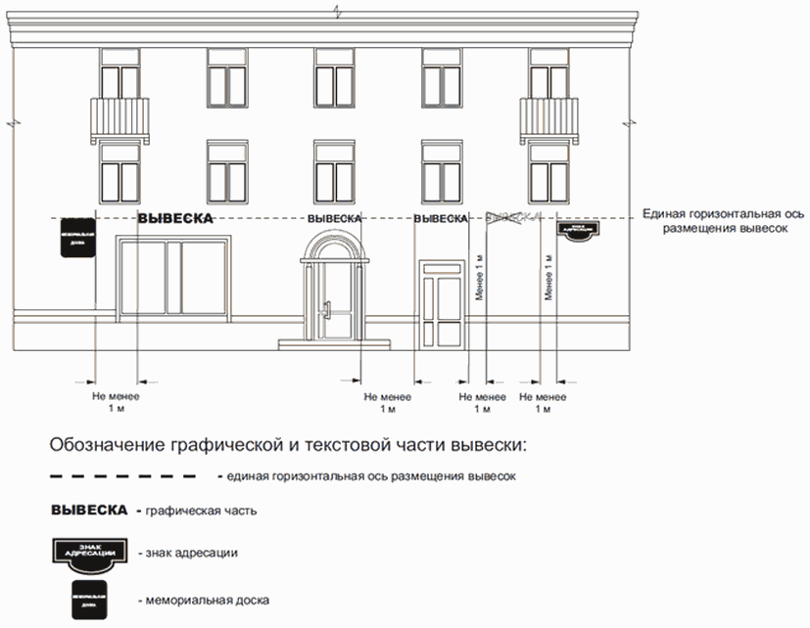

Рис. 11

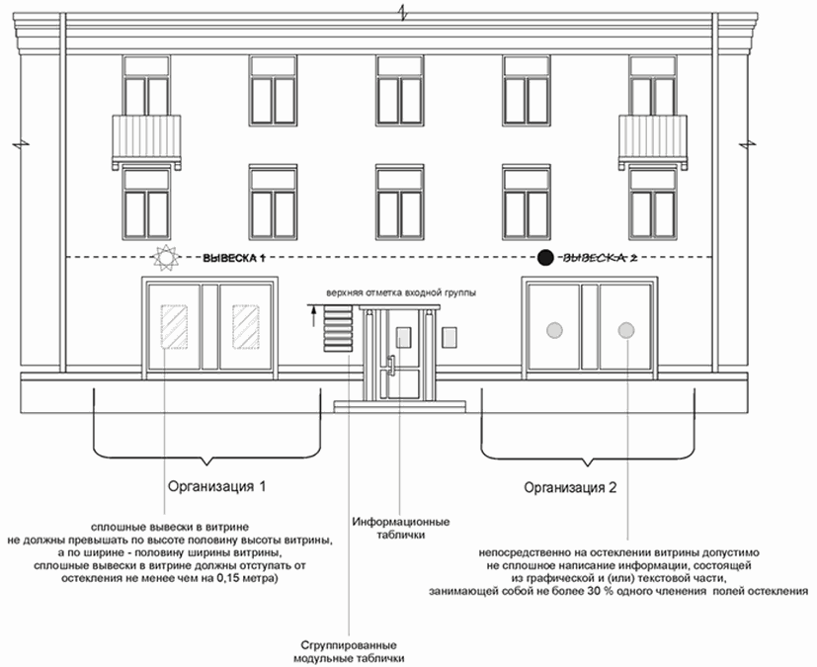

Пример сгруппированных модульных табличек | Пример информационных табличек
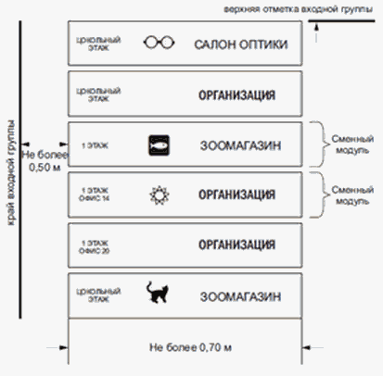 | 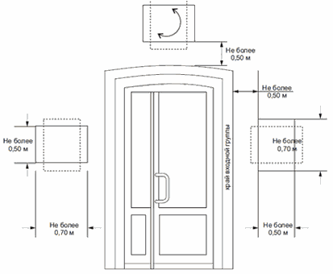

Места допустимого (недопустимого) размещения вывесок
на различных типах козырьков крылец и (или) входных групп

Рис. 12

- прямоугольный тип козырька

допустимое расположение вывесок
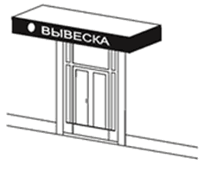 | 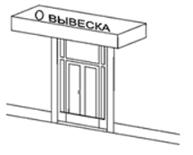 | 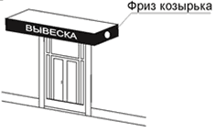
недопустимое расположение вывесок
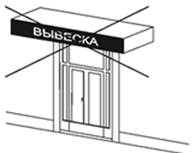 | 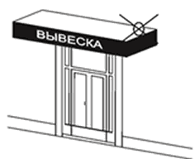 | 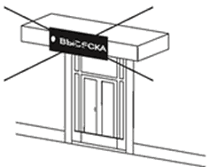
подпункт 3.10.5 Стандартных требований  - использование разных цветовых решений фронтальной и боковых сторон фриза при оформлении одной входной группы | подпункт 3.10.1 Стандартных требований  - размещение текстовой и графической части вывески в разных плоскостях фриза одной входной группы | пункт 3.11 Стандартных требований  - вывеска не должна быть больше козырька по высоте

- козырьки различных геометрических форм

допустимое расположение вывесок
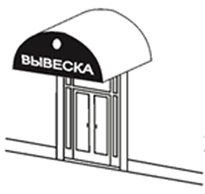 | 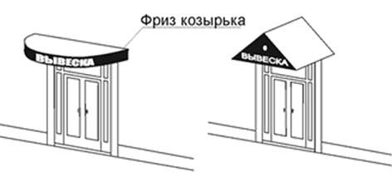 | 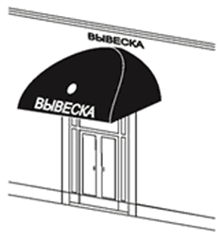
недопустимое расположение вывесок
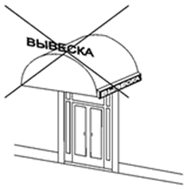 | 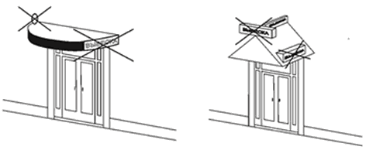 | 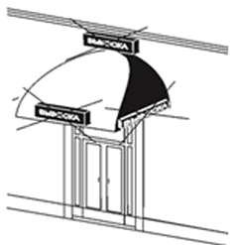
подпункт 3.10.6 Стандартных требований  - установка вывесок различных видов в пределах одной входной группы | нарушение подпункта 3.9.4 Стандартных требований | подпункт 3.10.7 Стандартных требований  - установка объемных конструкций вывесок (световые короба) на козырьках входных групп

Примеры размещения вывесок, нарушающих архитектурный облик
здания

Нарушение пункта 3.1 Стандартных требований

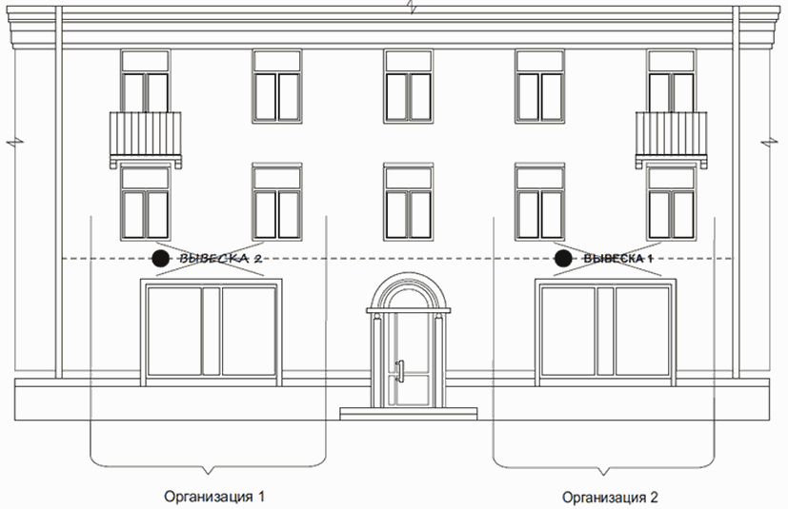

Нарушение пунктов 3.2, 3.3 Стандартных требований

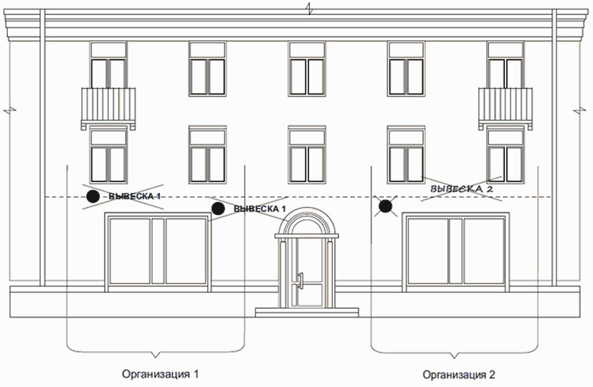

Примеры размещения вывесок на зданиях различного назначения
и типа

допустимое расположение вывесок

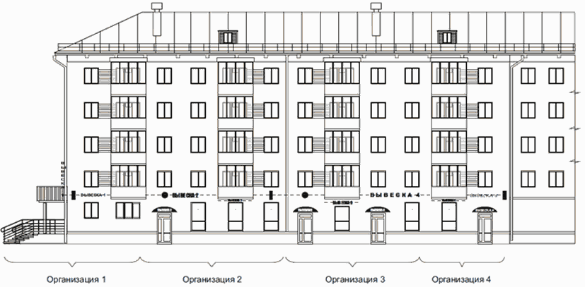

недопустимое расположение вывесок

Нарушение разделов 2, 3 Стандартных требований

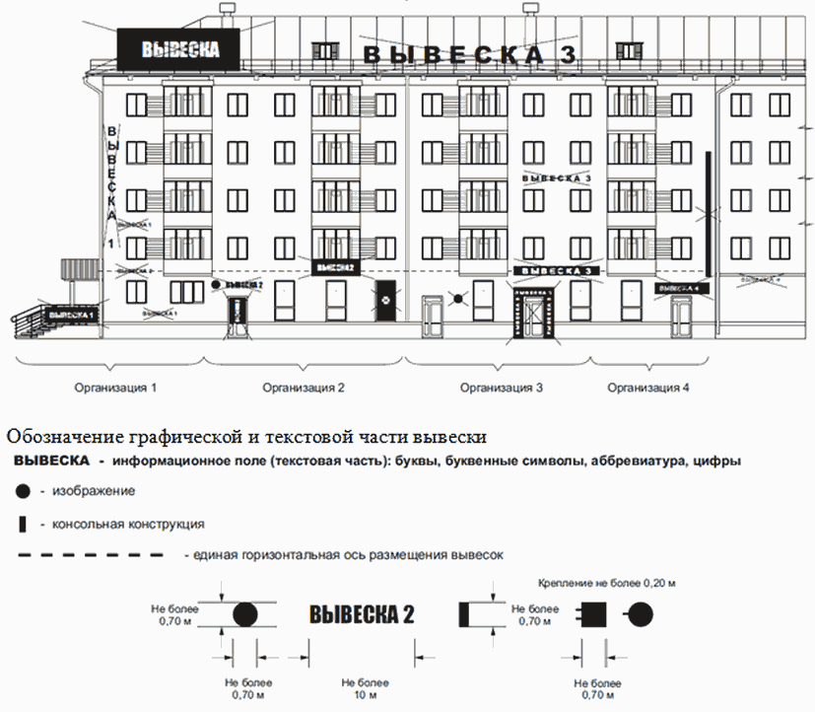

допустимое расположение вывесок | недопустимое расположение вывесок  Нарушение разделов 2, 3 Стандартных требований
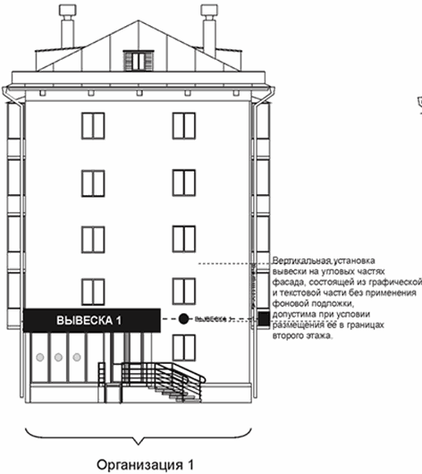 | 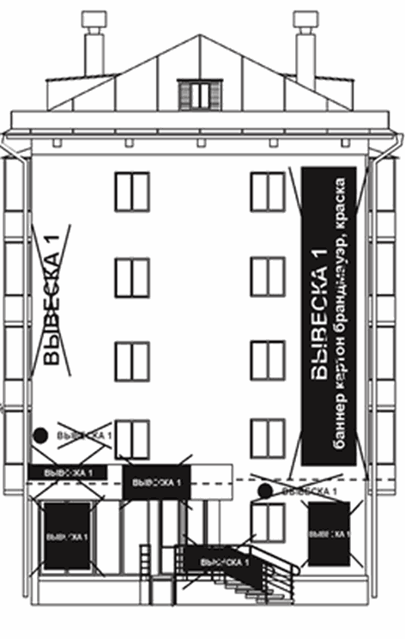
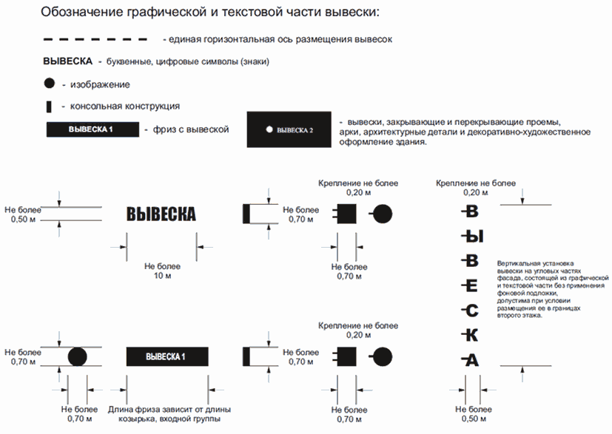

допустимое расположение вывесок

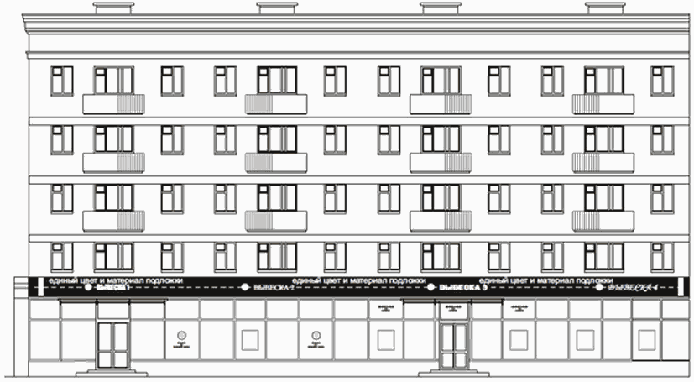

недопустимое расположение вывесок

Нарушение разделов 2, 3 Стандартных требований

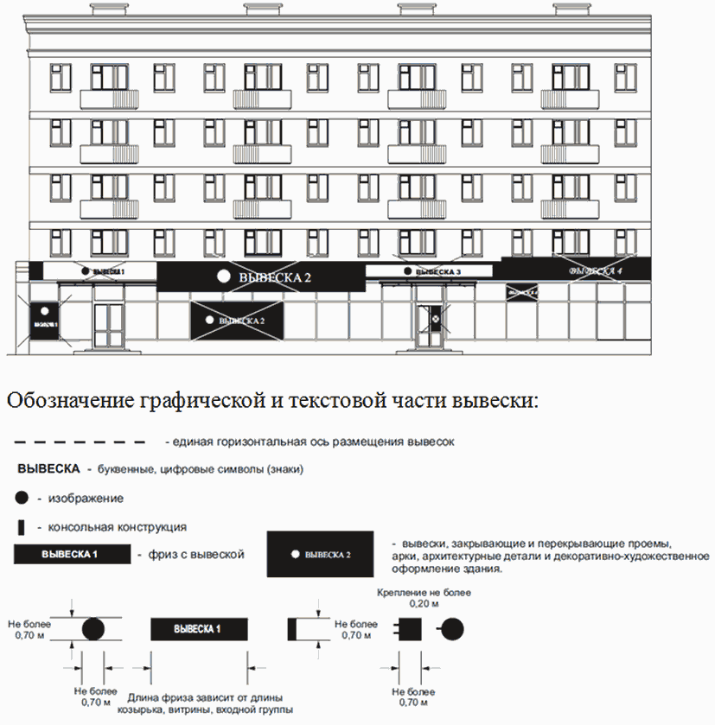
допустимое расположение вывесок

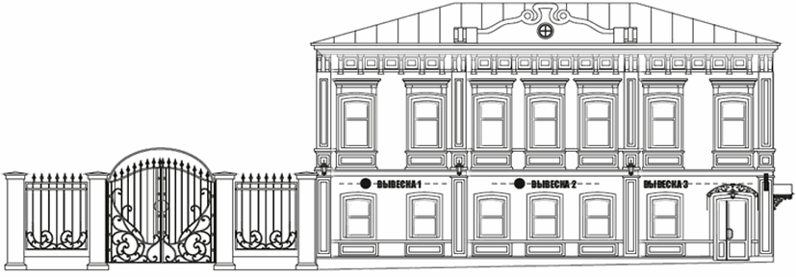

недопустимое расположение вывесок

Нарушение разделов 2, 3 Стандартных требований

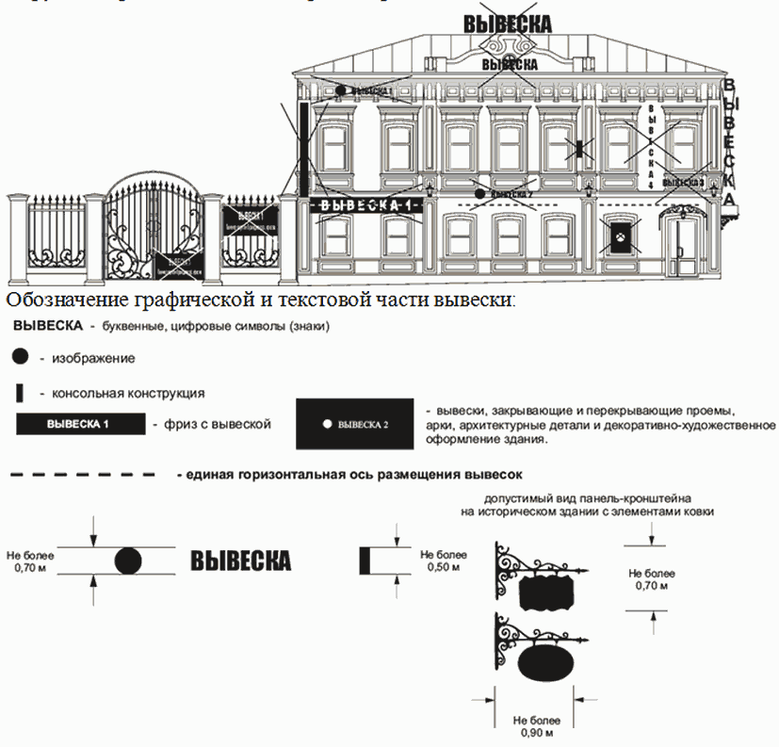

допустимое расположение вывесок

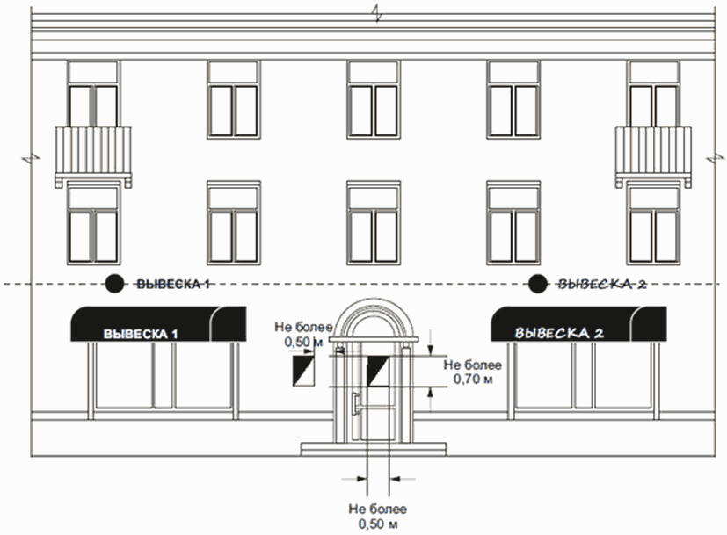

недопустимое расположение вывесок

Нарушение разделов 2, 3 Стандартных требований

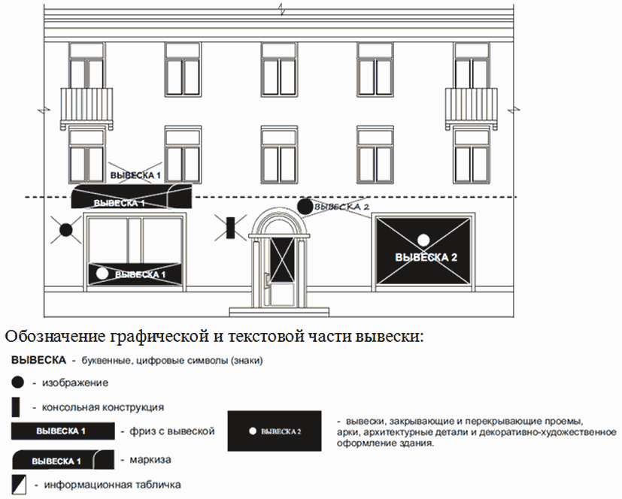

Приложение к решению
Думы Краснокамского городского округа
Пермского края
от _________№ ______

ТРЕБОВАНИЯ
к содержанию паспорта внешнего облика объекта капитального
строительства (колерного паспорта)

1. Разработка паспорта внешнего облика объекта капитального строительства (колерного паспорта) (далее - колерный паспорт) должна осуществляться с учетом законодательства об объектах культурного наследия.
В целях точного указания цвета в колерном паспорте должен использоваться международный стандарт обозначения цветов, состоящий из кода цвета (RAL) (далее - стандарт RAL), состоящий из цветовых палитр CMYK, RGB.
2. Разработка колерного паспорта объекта капитального строительства, расположенного на территории Краснокамского городского округа, являющегося объектом культурного наследия (памятником истории и культуры) народов Российской Федерации, включенным в Единый государственный реестр объектов культурного наследия (памятников истории и культуры) народов Российской Федерации, или выявленным объектом культурного наследия (далее - объекты культурного наследия), осуществляется в соответствии с согласованной в установленном законодательством об объектах культурного наследия порядке проектной документацией на проведение работ по сохранению объектов культурного наследия.
3. Колерный паспорт включает:
титульный лист,
раздел «Общие данные»,
раздел «Существующее состояние фасадов»,
раздел «Главный фасад»,
раздел «Дворовой фасад»,
раздел «Боковые фасады»,
раздел «Размещение средств размещения информации, рекламных конструкций»,
раздел «Архитектурно-художественная подсветка»,
раздел «Эталоны колеров».
4. Раздел «Общие данные» включает:
пояснительную записку,
ведомость чертежей, отображающих архитектурные решения объекта капитального строительства (далее - Объект),
ведомость отделки фасадов Объекта,
ситуационный план с размещением Объекта,
план координационных осей Объекта (продольных и поперечных), за исключением случаев, если Объект в плане имеет форму прямоугольника либо квадрата,
ведомость ссылочных и прилагаемых документов, в которой отражается информация о ранее согласованных колерных паспортах (обозначение документа с шифром раздела), наименование документа, дата согласования документа.
5. Пояснительная записка должна содержать краткую информацию об Объекте и проведенных натурных исследованиях:
тип Объекта (функциональное назначение Объекта),
год строительства, сведения об архитекторах, строителях, владельцах Объекта,
описание существующего облика, технического состояния и использования Объекта,
обоснование проектных решений (при необходимости).
Ведомость чертежей, отображающих архитектурные решения Объекта, содержит наименование разделов колерного паспорта.
Ведомость отделки фасадов должна содержать:
архитектурные элементы фасада,
эталон цвета: отображение реального цвета материала отделки,
указание цвета в стандарте RAL,
вид отделки: название материала отделки.
6. Раздел «Существующее состояние фасадов» включает существующее состояние главного фасада, дворового и боковых фасадов (фотофиксация).
7. Раздел «Главный фасад» включает:
чертежи фасада в цветовом решении, в случае разработки проекта колерного паспорта в отношении объекта культурного наследия прилагаются чертежи фрагментов фасада. Цветовое решение фасада выполняется в плоскостном виде, отображение объемных светотеней на чертежах фасада не допускается,
при сплошной застройке должны быть показаны фасады примыкающих Объектов в цветах существующей покраски. На чертежах фасада должны быть промаркированы все участки и элементы с указанием позиций в соответствии с ведомостью отделки фасадов,
цветовое решение элементов фасада Объекта, применяемые материалы должны обеспечивать комплексное решение всех элементов фасада, единство архитектурного облика Объекта.
8. Раздел «Дворовой фасад» включает:
чертежи фасада в цветовом решении, при необходимости прилагаются чертежи фрагментов фасада. Цветовое решение фасада выполняется в плоскостном виде, отображение объемных светотеней на чертежах фасада не допускается,
при сплошной застройке должны быть показаны фасады примыкающих Объектов в цветах существующей покраски. На чертежах фасада должны быть промаркированы все участки и элементы с указанием позиций в соответствии с ведомостью отделки фасадов,
цветовое решение элементов фасада Объекта и применяемые материалы должны обеспечивать комплексное решение всех элементов фасада, единство архитектурного облика Объекта.
9. Раздел «Боковые фасады» включает:
чертежи фасадов в цветовом решении, при необходимости прилагаются чертежи фрагментов фасадов. Цветовое решение фасадов выполняется в плоскостном виде, отображение объемных светотеней на чертежах фасадов не допускается,
при сплошной застройке должны быть показаны фасады примыкающих Объектов в цветах существующей покраски. На чертежах фасадов должны быть промаркированы все участки и элементы с указанием позиций в соответствии с ведомостью отделки фасадов,
цветовое решение элементов фасада Объекта и применяемые материалы должны обеспечивать комплексное решение всех элементов фасада, единство архитектурного облика Объекта.
10. Раздел «Размещение средств размещения информации, рекламных конструкций» включает:
чертежи фасадов в цветовом решении со схемой размещения указанных объектов: места допустимого размещения объектов, предложения по альтернативным вариантам архитектурного, дизайнерского и колористического решения таких объектов; необходимые указания по производству работ (при необходимости),
ведомость размещения указанных объектов с указанием типа, материала, способа крепления (например: знак адресации (выполненный из органического стекла, пластика, металла), цвета (с указанием RAL), наличия подсветки,
узел крепления объекта,
ось размещения объекта,
на чертежах должны быть промаркированы все места возможного размещения средств размещения информации, рекламных конструкций с указанием позиций в соответствии с ведомостью размещения указанных объектов.
11. Раздел «Архитектурно-художественная подсветка» включает:
чертежи фасадов в цветовом решении, отображающем архитектурно-художественную подсветку фасадов (главного, боковых),
вид и цветовое решение архитектурно-художественной подсветки.
12. Раздел «Эталоны колеров» оформляется в виде таблицы и включает:
номер позиции ведомости отделки фасадов,
указание цвета в стандарте RAL и цветовой палитре CMYK, RGB,
эталон цвета: отображение реального цвета материала отделки.

